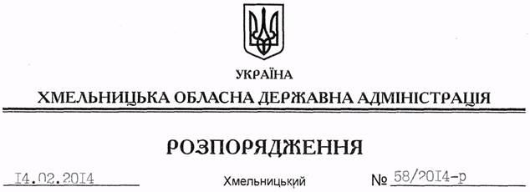

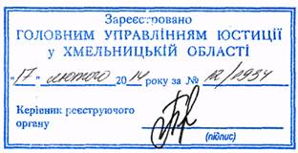

Про затвердження нормативів доходів громадян від земельних ділянок різних видів призначення на 2014 рік

На підставі статті 6 Закону України “Про місцеві державні адміністрації”, розпорядження голови обласної державної адміністрації від 31 січня 2014 року № 20/2014-р/к “Про відпустку голови обласної державної адміністрації В.Ядухи”, відповідно до підпункту 7.5 Методики обчислення сукупного доходу сім’ї для всіх видів соціальної допомоги, затвердженої спільним наказом Міністерства праці та соціальної політики України, Міністерства економіки та з питань європейської інтеграції України, Міністерства фінансів України, Державного комітету статистики України, Державного комітету молодіжної політики, спорту і туризму України від 15 листопада 2001 року № 486/202/524/455/3370, зареєстрованим у Міністерстві юстиції України 07 лютого 2002 року за № 112/6400:
1. Затвердити:
1) Нормативи доходів громадян на 2014 рік від земельних ділянок особистого селянського господарства, городництва, сінокосіння та випасання худоби в розрахунку на 0,01 гектара.
2) Нормативи доходів громадян на 2014 рік від земельної частки (паю), виділеної унаслідок розпаювання землі, яка перебуває у користуванні сільськогосподарських підприємств без оформлення договору оренди, у розрахунку на 1 гектар.
2. Це розпорядження набирає чинності з моменту його державної реєстрації у Головному управлінні юстиції в області, але не раніше дня його оприлюднення.
3. Контроль за виконанням цього розпорядження покласти на першого заступника голови обласної державної адміністрації В.Гаврішка.

Перший заступник
голови адміністрації В.Гаврішко

